МЕЖДИНЕН ДОКЛАД ЗА ИЗПЪЛНЕНИЕ НА НАЦИОНАЛНАТА СТРАТЕГИЯ ЗА РЕГИОНАЛНО РАЗВИТИЕ ЗА ПЕРИОДА 2012-2022 Г.
2018

Съдържание
I. ВЪВЕДЕНИЕ 7
1. Общи положения 7
2. Методика за оценка напредъка на изпълнението на НСРР 8
II. ПЪРВОНАЧАЛНИ РЕЗУЛТАТИ ОТ ИЗПЪЛНЕНИЕТО НА НСРР 11
1. Рамка за изпълнение на целите и приоритетите за регионално развитие в НСРР 11
2. Планирани ключови промени в политиката за интегрирано устойчиво развитие 14
3. Промени в социалното и икономическото развитие на България и съответствие на НСРР с тях 16
4. Степен на постигане на целите на НСРР 21
5. Принос към постигане целите на Стратегия "Европа 2020" 22
6. Ефективност и ефикасност на финансовите инструменти и използваните ресурси за изпълнение на НСРР 25
III. ИЗВОДИ И ПРЕПОРЪКИ 29
1. Обобщена оценка за изпълнението на НСРР 29
2. Актуализация на НСРР 35
3. Препоръки за подготовка за следващия програмен период след 2020 г. 36

Списък на графиките и таблиците
графика 1. Взаимовръзки между целите и приоритетите на НСРР 11
графика 2. Динамика на растежа на БВП за периода 2005-2016 г. и прогнозни данни за 2018-2020 г. (ЕС27 след 2018) 16
графика 3. Ръст на БВП за периода 2000-2016 г. на национално ниво, (млн. лв.) и принос на районите от ниво 2, % 17
графика 4. Коефициент на заетост на населението на възраст 20-64 г., % 22
графика 5. Коефициент на заетост на населението на възраст 55-64 г., % 22
графика 6. Инвестиции в научноизследователска и развойна дейност, % от БВП 22
графика 7. Дял на преждевременно напусналите образователната система (на възраст 18-24 г.), % 22
графика 8. Дял на 30-34 годишните със завършено висше образование, % 23
графика 9. Население в риск от бедност или социално изключване, хил. души 23
графика 10. Договорени и изплатените средства (ОП и ПРСР) общо и по райони от ниво2 и сравнение с предвижданията на НСРР, млн. лв., ноември 2018 г. 26
графика 11. Концентрация на ресурси на национално ниво по източници на финансиране, млн. лв., ноември 2018 г. 26

таблица 1. Степен на постигане на заложеното изменение на основните индикатори и степен на изпълнение на приоритети (СИП), въз основа на постигнатото изменение на основните индикатори 9
таблица 2. Степен на постигане на целите (СПЦ), въз основа на степента на изпълнение на приоритетите 10
таблица 3. Степен на постигане на целите на ключовите индикатори, съответно принос към националните цели на Стратегията на ЕС "ЕВРОПА 2020" 10
таблица 4. Степен на постигане на целите на ключовите индикатори по райони от ниво 2 (цели 2020 по НСРР) 19
таблица 5. Степен на изпълнение на Стратегическите цели и техните приоритети, въз основа на постигнатото изменение на основните индикатори 21
таблица 6. Принос на НСРР към постигането на националните цели на Стратегията на ЕС "ЕВРОПА 2020" 23
таблица 7. Степен на напредък в постигане на целите на НСРР към 2018 г. 32

Списък на използваните съкращения
БВП | Брутен вътрешен продукт
БДС | Брутна добавена стойност
ЕК | Европейска комисия
ЕЗФРСР | Европейски земеделски фонд за развитие на селските райони
ЕСФ | Европейски социален фонд
ЕС | Европейски съюз
ИСУН 2020 | Информационна система за управление и наблюдение на средствата от ЕС в България 2020
ЕФР | Европейски фонд за рибарство
ЕФРР | Европейския фонд за регионално развитие
ЗРР | Закон за регионалното развитие, приет 2008 г., последни изменения и допълнения, ДВ. бр.13 от 2017 г.
КФ | Кохезионен фонд
НСРР | Национална стратегия за регионално развитие 2012-2022 г.
ОСР | Областна стратегия за развитие
ОПР | Общински план за развитие
ОПДУ | ОП "Добро управление" 2014-2020 г.
ОПИК | ОП "Иновации и конкурентоспособност" 2014-2020 г.
ОПОС | ОП "Околна среда" 2014-2020 г.
ОПРЧР | ОП "Развитие на човешките ресурси" 2014-2020 г.
ОПРР | ОП "Региони в растеж" 2014-2020 г.
ОПТТИ | ОП "Транспорт и транспортна инфраструктура" 2014-2020 г.
ПРСР | Програма за развитие на селските райони 2014-2020 г.
ПМДР | Програма за морско дело и рибарство 2014-2020 г.
РПР | Регионален план за развитие
РСР | Регионален съвет за развитие
СЦР | Северен централен район от ниво 2
СЗР | Северозападен район от ниво 2
СИР | Североизточен район от ниво 2
СР | Съвет за развитие при Министерския съвет
ЮЗР | Югозападен район от ниво 2
ЮИР | Югоизточен район от ниво 2
ЮЦР | Южен централен район от ниво 2

ВЪВЕДЕНИЕ

Общи положения
Националната стратегия за регионално развитие за периода 2012-2022 г. [НСРР] е приета с Решение № 696 на Министерския съвет от 24.08.2012 г.
Териториалният обхват на НСРР включва територията на цялата страна.
Междинната оценка за изпълнението на НСРР е изготвена във връзка с разпоредбата на чл. 33, ал. 1 от Закона за регионалното развитие [ЗРР]. Съгласно ал. 2 на чл. 33 от ЗРР междинната оценка на НСРР включва:
- оценка на първоначалните резултати от изпълнението;
- оценка на степента на постигане на съответните цели;
- оценка на ефективността и ефикасността на използваните ресурси;
- изводи и препоръки за изпълнението на НСРР за периода до 2020 г.
Законът дефинира държавната политика за регионално развитие, като създаваща условия за балансирано и устойчиво интегрирано развитие на районите и общините и обхващаща система от нормативно регламентирани документи, ресурси и действия на компетентните органи, насочени към:
- намаляване на междурегионалните и вътрешнорегионалните различия в степента на икономическото, социалното и териториалното развитие;
- осигуряване на условия за ускорен икономически растеж и високо ниво на заетост;
- развитие на териториалното сътрудничество.
НСРР представлява дългосрочен рамков документ, определящ целите и приоритетите на държавната политика за регионално развитие на страната, в съответствието й с другите структуроопределящи политики и в съответствие с предвижданията на Националната концепция за пространствено развитие.
НСРР се приемат от Министерския съвет по предложение на министъра на регионалното развитие и благоустройството, който организира изработването, съгласуването и актуализирането на НСРР.
Наблюдението на изпълнението на НСРР се извършва на основата на резултатите от наблюдението и оценката на изпълнението Регионалните планове за развитие.
Изпълнението на НСРР се отчита чрез междинен и окончателни доклади за изпълнението на НСРР, които се изготвят, като се отчитат резултатите от междинната и последващата оценка на изпълнението й, както и резултатите от наблюдението и оценката на изпълнението на регионалните планове за развитие.
В периода на изпълнение на НСРР 2014-2020 г. са изготвени четири годишни доклада за наблюдението на изпълнението на РПР, съответно за 2014, 2015, 2016 и 2017 г.

Методика за оценка напредъка на изпълнението на НСРР
Оценката на НСРР е изготвена според изискванията на ЗРР, Насоките на ЕК за програмния период 2014-2020 г., Ръководството за оценка на социално-икономическото развитие EVALSED, Техническата спецификация за изпълнение на поръчката, както и натрупания до момента опит при изготвяне на подобни оценки на стратегически и планови документи на областно, регионално и национално ниво.
За целите на оценката е разработена методика, която определя методите и съответните източници на информация, както и критериите за оценка на изпълнението на НСРР.
Разработена е петстепенна оценъчна скала за оценка на степента на:
- напредъка по постигане на ключовите показатели на макро ниво и на степента на постигане на показателите по цели на Стратегията Европа 2020 на национално и регионално ниво и приноса на регионите на ниво 2 за постигане на националните цели, вкл. оценка на реалистичността на заложените целеви стойности;
- напредъка по постигане на заложените целеви стойности на индикаторите за изпълнение (основни индикатори), вкл. оценка на реалистичността на заложените целеви стойности;
- постигане на глобалните екологични цели и на възможността за постигане на целевите стойности в края на периода – оценка на реалистичността на заложените целеви стойности.
Оценени са причините за надхвърляне на заложените финални целеви стойности на индикаторите за изпълнение, както и възможността за постигане на целевите стойности в края на периода – оценка на реалистичността на заложените целеви стойности.
Конструирани са индекси на постигане на приоритетите и целите на РПР:
- Индекс на постигане по приоритети – отразява степента на постигане на заложеното изменение на основните индикатори за изминалото време;
- Индекс на постигане на целите – отразява степента на постигане на заложеното изменение на стойностите на ключови индикатори и цели на национално и регионално ниво по Стратегията Европа 2020 за оценявания период.
За целите на оценката на ефикасността ще бъде използван конструирания индекс на ефикасност – използван финансов ресурс към степен на постигане на целевите стойности (процент на постигане на заложеното изменение) по приоритети и на общо ниво на ключови индикатори (макропакет) и цели по Стратегията Европа 2020.
Индексите също се групират в петстепенни оценъчни скали. За целите на оценката са използвани следните оценъчни скали и категории:
таблица 1. Степен на постигане на заложеното изменение на основните индикатори и степен на изпълнение на приоритети (СИП), въз основа на постигнатото изменение на основните индикатори
Скала | Дефиниция | Степен на изпълнение на приоритети
5 ⬆ | Постигната цел на индикатор над 80% | Напредък, значително над планирания по изпълнение на приоритета/целта
4  | Постигната цел на индикатор между 60 и 80% | Напредък над планирания по изпълнение на приоритета/целта
3 ➔ | Постигната цел на индикатор между 40 и 60% | Постигнат планиран напредък по изпълнение на приоритета/целта
2 ⬆ | Постигната цел на индикатор между 20 и 0% | Задоволителен напредък по изпълнение на приоритета/целта
1  | Постигната цел на индикатор между 1 и 20% | Ограничен напредък по изпълнение на приоритета/целта
0 ➔ | Постигната цел на индикатор под 1% или негативна тенденция | Без напредък по изпълнение на приоритета/целта
таблица 2. Степен на постигане на целите (СПЦ), въз основа на степента на изпълнение на приоритетите
5 ⬆ | Напредък, значително над планираното по целта
4  | Напредък над планираното по целта
3 ➔ | Постигнат планиран напредък по целта
2 ⬆ | Задоволителен напредък по постигането на целта
1  | Ограничен напредък по постигането на целта
0 ➔ | Без напредък по постигането на целта
таблица 3. Степен на постигане на целите на ключовите индикатори, съответно принос към националните цели на Стратегията на ЕС "ЕВРОПА 2020"
5 ⬆ | Постигнат планиран принос, значително над планирания
4  | Постигнат планиран принос над планирания
3 ➔ | Постигнат планиран принос
2 ⬆ | Задоволителен принос
1  | Ограничен принос
0 ➔ | Без принос
При изготвянето на междинната оценка са използвани последните актуални данни за основните индикатори на национално и регионално ниво към края на 2017 г. Последните налични данни за разгледаните индикатори на областно ниво са за 2016 и 2017 г. Последните налични данни за ключовите индикатори по целите на Стратегията на ЕС "Европа 2020" са за 2016 и 2017 г.

ПЪРВОНАЧАЛНИ РЕЗУЛТАТИ ОТ ИЗПЪЛНЕНИЕТО
НА НСРР

Рамка за изпълнение на целите и приоритетите за регионално развитие в НСРР

Цели и приоритети за регионално развитие на НСРР
Визията за регионално развитие, определена в НСРР е "Българските райони – привлекателни за живеене, ефективно използващи своя потенциал за постигане на устойчив растеж, създаване на нови работни места, бизнес и туризъм, със съхранено природно и културно наследство.".
Определената в НСРР Главна стратегическа цел е: „Постигане на устойчиво интегрирано регионално развитие, базирано на използване на местния потенциал и сближаване на районите в икономически, социален и териториален аспект.”
НСРР определя четири стратегически цели за развитието на района, конкретизирани чрез единадесет приоритета.
графика 1. Взаимовръзки между целите и приоритетите на НСРР
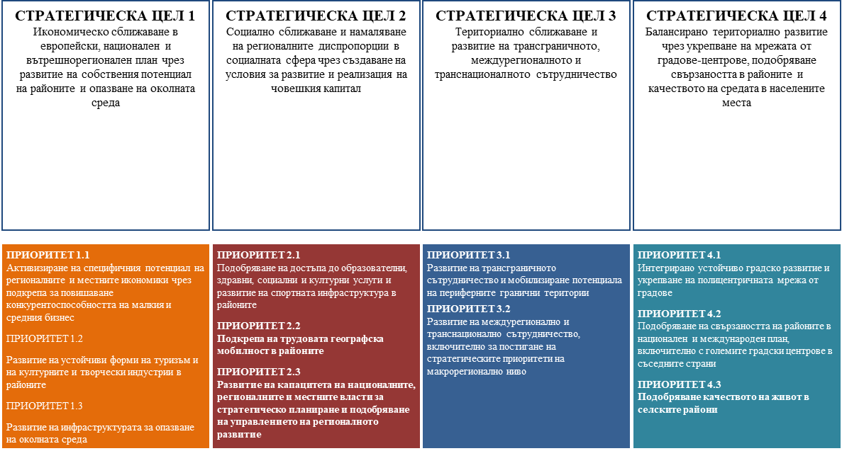
Оценката на напредъка по изпълнението на НСРР, степента на постигане на целите, както и ефективността на използваните ресурси е изготвена въз основа на анализ на информация от официални статистически източници (НСИ, ЕВРОСТАТ), Годишните доклади за изпълнение на наблюдение на изпълнението на РПР на район на ниво 2 (2014-2020) за 2014, 2015, 2016 и 2017 г., данни от Информационната система за управление и наблюдение на средствата от ЕС н България 2020 (ИСУН 2020) и Интегрираната система за администриране и контрол (ИСАК), както и данни, публикувани на интернет страниците на Програмите за териториално сътрудничество 2014-2020.
В НСРР са определени индикативните финансови ресурси за постигане целите на стратегията за периода 2012-2022 г. в размер на 17 797,5 млн. лв., като от структурните инструменти на ЕС, е предвиден принос от ЕФРР в размер на 7 507 млн. лв., от други фондове на ЕС – 5 636 млн. лв., от национално публично финансиране – 3 712,5 млн. лв., от които 312,5 млн. лв. от местни бюджети и от други финансови инструменти – 942 млн. лв.
За мерките, реализирани със средства от държавния бюджет и бюджетите на общините, свързани с политиката за регионално развитие, в периода 2012-2017 г. липсва систематизирана информация, която да позволява тяхното обвързване с целите и приоритетите на НСРР. Частично, такава информация е събрана чрез Годишните доклади за наблюдение на изпълнението на РПР на районите от ниво 2, като тя е отразена при оценката на напредъка по изпълнение на отделните приоритети чрез съответните специфични индикатори в междинните оценки на РПР.
За оценка на степента на напредъка по изпълнението на част от основните индикатори по приоритетите на НСРР е използвана информация от Годишните доклади за наблюдение на изпълнението за 2014, 2015, 2016 и 2017 г. Предвид това, че за множество от специфичните индикатори, Годишните доклади представят информация за проекти и мерки, осъществявани през периода до 2016 г. с финансов ресурс на програмите 2007-2013 г., за целите на оценката е извършвана верификация на данните за индикаторите по приоритети с цел отразяване на проектите, финансирани в рамките на оценявания период, – както от ЕС фондове, така и от национален и местни бюджети (при налични данни в годишните доклади за изпълнение).

Прилагане принципа на партньорство
По отношение на НСРР, партньорството се разбира като активно участие на всички дефинирани целеви групи в процеса на планиране, програмиране, финансово осигуряване, наблюдение и оценка на НСРР, както и съвместно вземане на решения и споделена отговорност в създаването на политики и постигането на нейните цели.
Прилагането на принципа на партньорство включва информиране за НСРР на всички заинтересовани страни, осигуряване на възможност за изразяване на мнения и представяне на предложения чрез формални и неформални работни срещи, осъществяване на широко консултиране чрез организиране на публични дискусии, в т.ч. и чрез интернет, участие във формални структури за планиране и мониторинг със състав, основан на принципа на партньорството – власти на различните равнища, социални и икономически партньори, гражданско общество.
Основна отговорност за прилагане на принципа на партньорство и осигуряване на информация и публичност за НСРР има Министерството на регионалното развитие и благо-устройството. В процеса на подготовка, финансиране, мониторинг, оценка и прилагане на НСРР участват и се разпределят отговорности между всички групи партньори: административни структури (централни, териториални) на изпълнителната власт, икономически и социални партньори, НПО, граждански сдружения, широка общественост, като в зависимост от етапа, нивото на съучастие ще бъде в различна степен. Прилагат се и трите форми на взаимодействие между целевите групи: информиране, консултиране и съгласуваност, ангажираност и активно участие.

Наблюдение и оценка на изпълнението на НСРР
В съответствие с предвижданията на НСРР системата от индикатори за наблюдение и оценка се състои от две основни групи индикатори – предварително установени в национални и европейски стратегически документи (Стратегия "Европа 2020", макроикономическите критерии към НСРР, глобалните цели за опазване и възстановяване на околната среда) и основни индикатори за наблюдение на отделните приоритети на стратегията.
Посочените индикатори са свързани с националните и европейските стратегически цели, като също така отразяват регионалното ниво на планиране. Част от основните индикатори са дефинирани нееднозначно и/или за тяхното изпълнение е трудно да бъде събрана достоверна информация без да бъдат извършвани прекомерни разходи. Необходимо е прецизиране на конкретни индикатори, както и на подхода за определяне на базова и целеви стойности за някои от тях.
Анализът на определените крайни цели на ключовите индикатори за изпълнение на НСРР показва, че е прилаган консервативен подход при определяне на целевите стойности на основните индикатори, което се отразява и на степента на изпълнение на заложените цели.

Планирани ключови промени в политиката за интегрирано устойчиво развитие
През януари 2018 г. Министерството на регионалното развитие и благоустройството стартира консултации за промяна в обхвата на районите от ниво 2 (NUTS 2). Промяната е аргументирана с необходимостта от по-устойчив във времето териториален обхват на районите от ниво 2 по отношение на броя на населението в тях и осигуряването на съответствие с нормативната рамка на ЕС - Регламент (ЕО) 1059/2003 за установяване на обща класификация на териториалните единици за статистически цели (NUTS). Също така, се цели създаването на силни и жизнени райони, които са по-добре географски обособени и разположени по основни оси на развитие, със силни, достъпни и притежаващи капацитет и възможности центрове на райони. На трето място, промяната ще осигури важна териториална основа, на която да се базира разработването и изпълнението на стратегическите документи и програмите, които ще бъдат съфинансирани от Европейските фондове в периода след 2020 г.
Разработени са три варианта от междуведомствена експертна работна група, включваща представители на МРРБ, дирекции в структурата на МС, Президентството на Република България, водещи министерства с отговорности по управлението на европейските структурни и инвестиционни фондове, НСИ, НСОРБ, НЦТР, БАН. И трите предлагани варианта са съобразени с ключови критерии като устойчивост на населението поне до 2040-2045 г., хомогенност, географска обособеност и функционални специфики.
През октомври 2018 г. е публикуван за консултации проект на ЗИД на ЗРР. Предлаганите промени се основават на извършен анализ на действащата национална политика за регионално и пространствено развитие. Изводите от този анализ в областта на преодоляването на междурегионалните и вътрешнорегионалните различия и неравенства показват недостатъчна ефективност в предприетите мерки, голям брой стратегически документи, неефективен механизъм за контрол и оценка на стратегическите документи, допълнителна административна тежест при събирането и обработването на информация за целите на регионалното и пространствено развитие, както и наличие на големи диспропорции в развитието и изоставане на българските райони по ключови социално-икономически показатели в сравнение с останалите страни от ЕС.
Целта на предложението е да се постигне оптимизиране на процесите на планиране на регионалното и пространственото развитие, като те се сближат и координират по-ефективно, да се създаде по-устойчив във времето териториален обхват на районите от ниво 2, както и да се използва по-добре натрупаната обща база от информационни ресурси и капацитет.
В проекта на Закон за изменение и допълнение на ЗРР е предложен вариант с четири района, както следва: Дунавски район, Черноморски район, Югозападен район и Тракийско-Родопски район. Предимствата на този вариант са устойчивост в дългосрочен план – до 2070 г., естествено географско разделение, очаквани сравнително добре балансирани показатели за всеки от районите и по-плътно съответствие с естественото асоцииране на общините по райони. Избраният подход отчита социално-ресурсния, икономически, културно-исторически и географски потенциал на развитие на всеки един от районите от ниво 2.
С предложените промени в ЗРР ще бъдат въведени нов тип документи, обединяващи стратегическото и пространствено планиране на регионалното развитие- Национална концепция за регионално и пространствено развитие, план за регионално и пространствено развитие на районите от ниво 2 и план за интегрирано развитие на община. Новите стратегически документи ще подобрят координацията с другите секторни документи на съответните равнища, ще доведат до подобрен и опростен процес на наблюдение, контрол и оценка на стратегическите документи, както и до намалена административна тежест, и обем на събираната и обработвана информация за целите на регионалното и пространствено развитие.
Предвижда се въвеждането на двустепенен модел на управление на регионалните съвети за развитие, който включва управленски и експертно-технически състав. С промените ще се разширят функциите и правомощията на регионалните структури в районите от ниво 2, които ще изпълняват и функции, свързани с изпълнението на програми, съфинансирани от ЕСИФ. Ще бъде укрепен и техния административен капацитет.
Не се предвижда планираните промени да окажат въздействие върху процесите на изпълнение, наблюдение и контрол на действащата НСРР 2014-2020 г.

Промени в социалното и икономическото развитие на България и съответствие на НСРР с тях
Социалното и икономическото развитие на България през периода 2012-2017 г. се характеризира с положителна промяна на ключовите макроикономически индикатори. Това се дължи основно на общата динамика на развитието на страната след 2012 г., изразяваща се в нарастване на БВП с темпове по-бързи от средните за ЕС, които, макар и частично, възстановяват в известна степен растежа от преди 2009 г. Прогнозните данни потвърждават, че до 2020 г. темпът на растеж на БВП на страната се очаква да бъде по-бърз от средния за ЕС 27.
графика 2. Динамика на растежа на БВП за периода 2005-2016 г. и прогнозни данни за 2018-2020 г. (ЕС27 след 2018)
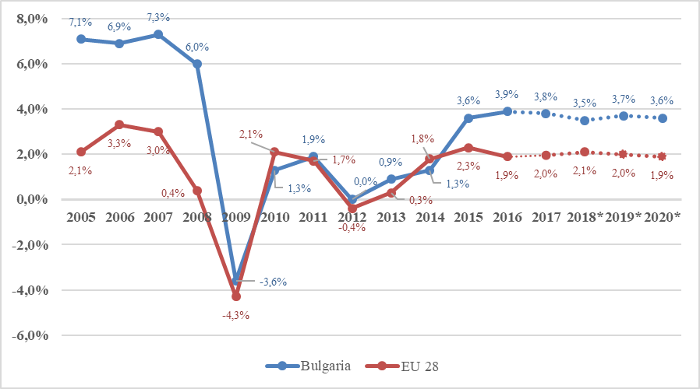
Източници: НСИ, ЕВРОСТАТ, ЕК Генерална дирекция "Икономически и финансови въпроси"
графика 3. Ръст на БВП за периода 2000-2016 г. на национално ниво, (млн. лв.) и принос на районите от ниво 2, %
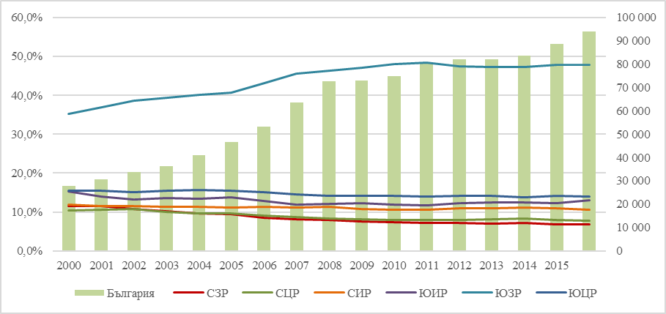Източник: НСИ, ЕВРОСТАТ
В периода 2009-2016 г. продължава да е валидна устойчива тенденция за намаляване на приноса на СЗР в общия БВП. Намалението се забавя частично в СЦР и по-осезаемо в СИР и ЮЦР. През 2016 г. ЮИР достига нива на принос в националния БВП, по-добри от годините непосредствено преди кризата (2006). ЮЗР продължава да произвежда почти половината от БВП на страната.
В периода 2011-2016 г. БВП на човек от населението в страната нараства с 20%, като най-значимо е нарастването в ЮИР – 31,4%, следван от СЦР – 22,9% и ЮЦР – 20%. За периода БВП на човек от населението в ЮИР нараства с 7,65% спрямо средното за страната, а в СЦР – с 1,62%. Показателят няма промяна за ЮЦР, а за останалите три района тенденцията е негативна.
През 2015-2016 стойностите на индикатора БВП на човек от населението във всички райони от ниво 2 надхвърлят определените междинни целеви стойности, заложени в Регионалните планове за развитие, а в СЦР, СИР и ЮЦР са надхвърлени и заложените целеви стойности към 2020 г. Изводите от междинните оценки на РПР 2014-2020 показват, че в голяма степен този напредък на изпълнението се дължи на твърде подценено планиране при определянето на целевите стойности.
Коефициентът на икономическа активност на национално ниво нараства след 2010 г., като през 2017 г. достига 55,4%. Въпреки, че стойностите за 2017 г. за отделните райони от ниво 2 са близо до заложените цели 2020 (най-близо са СИР и ЮЦР), за три от районите – ЮИР, СЦР, СЗР, коефициентът на икономическа активност (15+) остава по-нисък от средния за страната. Като амбициозни могат да се определят поставените цели 2020 за ЮЗР, СЦР, СЗР.
Коефициентът на безработица намалява съществено след 2014 г. и през 2017 г. достига 6,2% на национално ниво. Под средното за страната са стойностите за ЮЗР и ЮЦР (3,3 и 5,2%). Почти двойно по-висока от средната за страната е стойността за СЗР.
Общият доход на лице от домакинство нараства съществено в периода 2010-2017 г., като стойността за 2017 г. от 5 861 лв.. Стойностите за 2017 г. за всички райони от ниво 2 надхвърлят междинните целеви стойности и целеви стойности 2020. Изключение по отношение на целева стойност 2020 прави единствено СЗР, но дори и за него постигната стойност от 5104 лева значително се доближава до цел 2020 (5 300 лв.). Над средното за страната са стойностите (2017) само на два от районите – ЮЗР и СЦР.

таблица 4. Степен на постигане на целите на ключовите индикатори по райони от ниво 2 (цели 2020 по НСРР)
Ключови индикатори | Степен на постигане на заложеното изменение
Ключови индикатори | СЗР | СЦР | СИР | ЮИР | ЮЗР | ЮЦР
Ключови индикатори | 2020/НСРР | 2020/НСРР | 2020/НСРР | 2020/НСРР | 2020/НСРР | 2020/НСРР
БВП на човек от населението, лв. | 4  | 5 ⬆ | 5 ⬆ | 4  | 5 ⬆ | 5 ⬆
Дял на БВП на човек от населението от средната стойност на ЕС 28, % | 1  | 3 ➔ | 2 ⬆ | 2 ⬆ | 2 ⬆ | 5 ⬆
Коефициент на безработица на населението на 15 и повече навършени години, % | 0 ➔ | 5 ⬆ | 55 ⬆ | 4  | 5 ⬆ | 5 ⬆
Коефициент на икономическа активност на населението на 15 и повече навършени години, % | 4  | 4  | 55 ⬆ | 4  | 2 ⬆ | 5 ⬆
Общ доход на лице от домакинство, лв. | 5 ⬆ | 5 ⬆ | 55 ⬆ | 5 ⬆ | 5 ⬆ | 5 ⬆
Легенда:
Степен на постигане на заложеното изменение. | Принос към постигане на целите на ключовите индикатори
5 ⬆ | Постигнат планиран принос, значително над планирания
4  | Постигнат принос над планирания
3 ➔ | Задоволителен принос
2 ⬆ | Ограничен принос
1  | Ограничен принос
0 ➔ | Без принос

Потвърждават се предвижданията на междинната оценка на НСРР за периода 2007-2013 г. за възстановяване на относително ниските нива на растеж след средата на 2011 г. Въпреки, че в НСРР 2012 – 2022 за ключовите показатели не са определени целеви стойности 2020 на национално ниво, общата перспектива на страната разкрива наличие на потенциал за постигане на над 50% дял на БВП на човек от населението от средната стойност на ЕС 28 през 2020 г.
Пет от шестте района от ниво 2 са сред десетте района в ЕС с най-ниски стойности на БВП на човек от населението спрямо средната стойност на ЕС. Само ЮЗР е близо до средната стойност, като през 2016 достига 78 пункта, но все още е по-ниско от междинната целева стойност (80) и целевата стойност 2020 (90). Най-сериозен е напредъка на ЮИР, с нарастване от 7 пункта в периода 2010 – 2016 г., като само за периода 2015 – 2016 нарастването е с 4 пункта. Минимална промяна имат нивата на индикатора (2010 – 2016) в ЮЦР и СЗР, съответно с 2 и 1 пункта.
Въпреки общата положителна тенденция във всички райони след 2013 г., междурегионалните различия по отношение на безработицата се задълбочават. Разликата между най-високия и най-ниския коефициент на безработица на регионално ниво през 2017 г. е 8,1 пункта, или по-голяма от тази, регистрирана през 2010 г. (6,3 пункта).
За периода 2008 – 2017 г. не се наблюдава съществена промяна в наличните междурегионални различия в нивата на заплащане. Средната брутна заплата на наетите по трудово и служебно правоотношение остава най-ниска в СЗР, СЦР и ЮЦР.
Междинните оценки на РПР 2014-2020 показват силно ограничен напредък и по отношение на степента на преодоляването на вътрешнорегионалните различия в отделните райони от ниво 2.

Степен на постигане на целите на НСРР
Напредъкът по изпълнение на отделните приоритети на НСРР е оценен въз основа на постигане целите на съответните основни индикатори. Степента на постигане на стратегическите цели е оценена въз основа на напредъка по техните приоритети. В допълнение е оценен и приноса на изпълнението на плана към постигане на показателите по Европа 2020.
таблица 5. Степен на изпълнение на Стратегическите цели и техните приоритети, въз основа на постигнатото изменение на основните индикатори
 | Средно за приоритет – скала | Средно за цел
Стратегическа цел 1: Икономическо сближаване в европейски, национален и вътрешнорегионален план чрез развитие на собствения потенциал на районите и опазване на околната среда |  | 4 
Приоритет 1.1. Активизиране на специфичния потенциал на регионалните и местните икономики чрез подкрепа за повишаване конкурентоспособността на малкия и средния бизнес | 2 ⬆
Приоритет 1.2. Развитие на устойчиви форми на туризъм и на културните и творчески индустрии в районите | 5 ⬆
Приоритет 1.3. Развитие на инфраструктурата за опазване на околната среда | 5 ⬆ | -
Стратегическа цел 2: Социално сближаване и намаляване на регионалните диспропорции в социалната сфера чрез създаване на условия за развитие на човешкия капитал |  | 4 
Приоритет 2.1. Подобряване на качеството и осигуряване на достъп до образователни, здравни, социални и културни услуги и развитие на спортната инфраструктура в районите | 3 ➔
Приоритет 2.2. Подкрепа на трудовата географска мобилност в районите | -
Приоритет 2.2. Развитие на капацитета на националните, регионалните и местните власти за стратегическо планиране и подобряване на управлението на регионалното развитие | 5 ⬆
Стратегическа цел 3: Териториално сближаване и развитие на трансграничното, междурегионалното и транснационалното сътрудничество |  | 5 ⬆
Приоритет 3.1. Развитие на трасграничното сътрудничество и мобилизиране на потенциала на периферните гранични територии | 5 ⬆
Приоритет 3.2. Развитие на междурегионално и транснационално сътрудничество, вкл. за постигане на стратегическите приоритети на макрорегионално ниво | 4 

Стратегическа цел 4: Балансирано териториално развитие чрез укрепване на мрежата от градове-центрове, подобряване свързаността в районите и качеството на средата в населените места |  | 4 
Приоритет 4.1. Интегрирано устойчиво градско развитие и укрепване на полицентричната врежа от градове | 4 
Приоритет 4.2. Подобряване на свързаността на районите в национален и международен план и свързаността, вкл. с големите градски центрове в съседните страни | 4 

Принос към постигане целите на Стратегия "Европа 2020"
Изпълнението на НСРР следва да допринася изпълнението на поетите от България национални ангажименти по отношение постигане целите на Стратегията "Европа 2020”. Дефинираните индикатори обективно измерват напредъка при реализацията на най-важния стратегически документ на ниво ЕС и до голяма степен отразяват и постигането на стратегическите цели на НСРР. За тяхното проследяване НСРР определя целеви стойности и на регионално ниво.
графика 4. Коефициент на заетост на населението на възраст 20-64 г., % | графика 5. Коефициент на заетост на населението на възраст 55-64 г., %
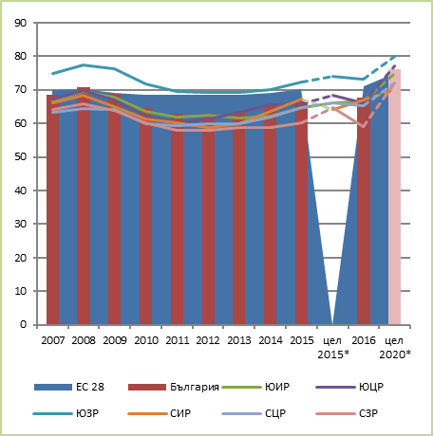 | 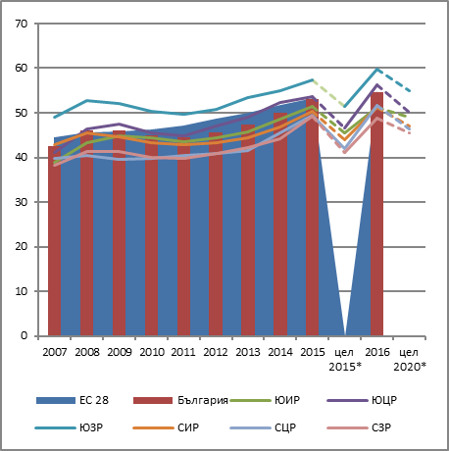
графика 6. Инвестиции в научноизследователска и развойна дейност, % от БВП | графика 7. Дял на преждевременно напусналите образователната система (на възраст 18-24 г.), %
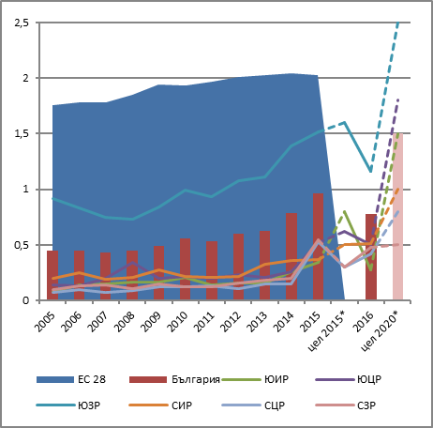 | 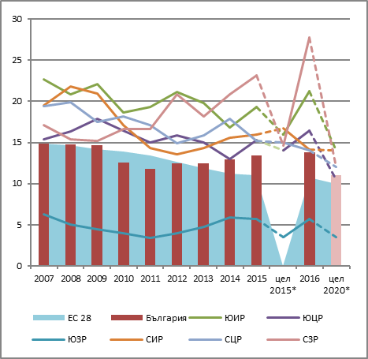
графика 8. Дял на 30-34 годишните със завършено висше образование, % | графика 9. Население в риск от бедност или социално изключване, хил. души
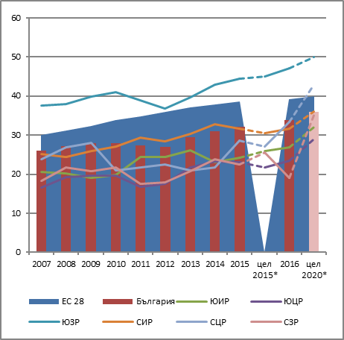 | 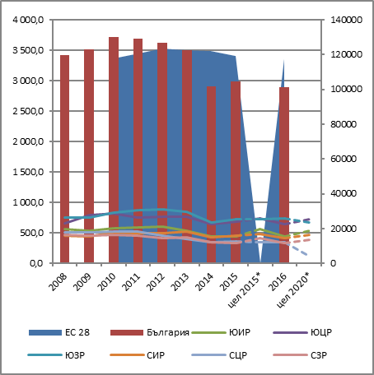
Източник: НСИ, ЕВРОСТАТ
таблица 6. Принос на НСРР към постигането на националните цели на Стратегията на ЕС "ЕВРОПА 2020"
Индикатори "Европа 2020" |  |  |  |  |  |  | Степен на постигане на заложеното изменение | Принос на РПР към постигането на националните цели
 | СЗР | СЦР | СИР | ЮИР | ЮЗР | ЮЦР | БГ | БГ
Коефициент на заетост на населението на възраст 20-64 навършени години (%) | 0 ➔ | 2 ⬆ | 2 ⬆ | 2 ⬆ | 0 ➔ | 1  | 1  | Ограничен напредък
Коефициент на заетост на населението на възраст 55-64 г. * | 5 ⬆ | 5 ⬆ | 5 ⬆ | 5 ⬆ | 5 ⬆ | 5 ⬆ | 5 ⬆ | Постигнат планиран принос, значително над планирания
Инвестиции в научноизследователска и развойна дейност (% от БВП) | 5 ⬆ | 3 ➔ | 1  | 1  | 1  | 1  | 2 ⬆ | Ограничен напредък
Дял на преждевременно напусналите образователната система (на възраст 18-24 г.) (%) | 0 ➔ | 4  | 5 ⬆ | 0 ➔ | 0 ➔ | 1  | 2 ⬆ | Ограничен напредък
Дял на 30-34 годишните със завършено висше образование (%) | 0 ➔ | 5 ⬆ | 3 ➔ | 3 ➔ | 4  | 3 ➔ | 4  | Постигнат планиран принос над планирания
Население в риск от бедност или социално изключване (хил. души) | 5 ⬆ | 0 ➔ | 5 ⬆ | 5 ⬆ | 1  | 5 ⬆ | 4  | Постигнат планиран принос над планирания
* Индикаторът "Коефициент на заетост на населението на възраст 55-64 г." не е включен в системата за наблюдение на НСРР, но присъства в системите за наблюдение на всички РПР. Представената оценка на напредъка е изготвена въз основа на целевите стойности, определени в РПР за всеки от районите от ниво 2.
Инвестициите в научноизследователска и развойна дейност, като процент от БВП, се увеличават в периода от 2011 г., като по-значителен е техния ръст през 2015 и 2016 г. Значителният ръст през 2015 г. в СЗР и СЦР се дължи на приоритетното финансиране от ОПИК на проекти, насочени към иновации на територията на двата района. През 2016 г. стойностите на показателя и в двата района намаляват, но все още остават значително по-високи от тези преди 2015 г. През 2016 г. значително нарастване е регистрирано в СИР. Този ръст допринася за изпълнението на Стратегическа цел 1 на НСРР. Въпреки положителна тенденция във всички райони от ниво 2, стойността на национално нива продължава да намалява (0.75% от БВП за 2017 г.), което определя потенциала за постигане на целевата стойност на индикатора на национално ниво за 2020 г. е ограничен.
Коефициентът на заетост на населението на възраст 20-64 навършени години нараства след 2012 г., като през 2017 г.(71.3) успява да надхвърли стойностите, постигнати през 2008 г. Развитието в положителна посока през последната година показва, че потенциалът за постигане на целевата стойност на индикатора за 2020 г. е значим.
Коефициентът на заетост на населението на възраст 55-64 г. нараства след 2011 г., като ръстът е по-значителен през 2014 и 2015 г. и се запазва и през 2016 г. с изключение на СЗР. Целевата стойност на индикатора за 2020 г. е надхвърлена значително за всички райони от ниво 2.
Промените в дела на преждевременно напусналите образователната система (на възраст 18-24 г.) са разнопосочни на годишна база с нарастване до 2016 г., като след 2014 г. намаляване се регистрира единствено в СЦР и СИР. През 2016 г. се наблюдава значително нарастване на стойностите в СЗР и ЮИР. Предвид тенденцията на национално ниво за слабо повишаване на дела (до 2015 г.) и тенденциите на регионално ниво за 2016 г., потенциалът за постигане на целевата стойност за 2020 г. е ограничен.
Нарастването на дела на 30-34 годишните със завършено висше образование е сравнително устойчиво след 2012 г. с изключение на СЗР, където на практика липсва напредък по изпълнението на целите. На национално ниво потенциалът за постигане на целевата стойност за 2020 г. е значителен.
Делът на населението в риск от бедност или социално изключване намалява след 2010 г. Предвид наличните тенденции, потенциалът за постигането на заложената национална цел за 2020 г. е значителен.
Постигнатият напредък по последните пет индикатора (по данни за 2016 и 2017 г.) потвърждават оценката за напредък в изпълнението на по Стратегическа цел 2 на НСРР.
За да бъде постигнат планирания принос в изпълнението на национални ангажименти по отношение постигане целите на Стратегията Европа 2020 е необходимо планираните мерки и финансови ресурси да бъдат осъществени в значителна степен в обхвата на плановия период.
Към момента, НСИ не проследява на ниво NUTS2 промените на индикаторите по целите 20/20/20 по отношение на климата и енергийното потребление, както и дела на застрашените от бедност. На национално ниво следва да се отбележи постигането на поставените за 2020 г. цели по дял на ВЕИ в брутното крайното енергийно потребление.

Ефективност и ефикасност на финансовите инструменти и използваните ресурси за изпълнение на НСРР
Оценено е съответствието на договорените средства по програмите, финансирани от фондовете на ЕС с планираните необходими финансови ресурси за изпълнението на НСРР.
графика 10. Договорени и изплатените средства (ОП и ПРСР) общо и по райони от ниво2 и сравнение с предвижданията на НСРР, млн. лв., ноември 2018 г.
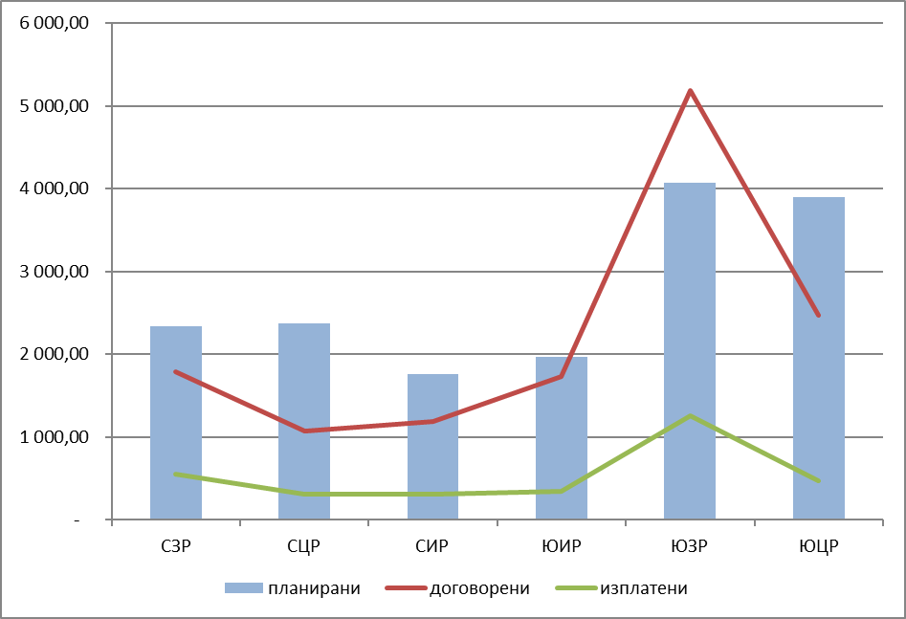
Източник: ИСУН2020, МЗХ
графика 11. Концентрация на ресурси на национално ниво по източници на финансиране, млн. лв., ноември 2018 г.
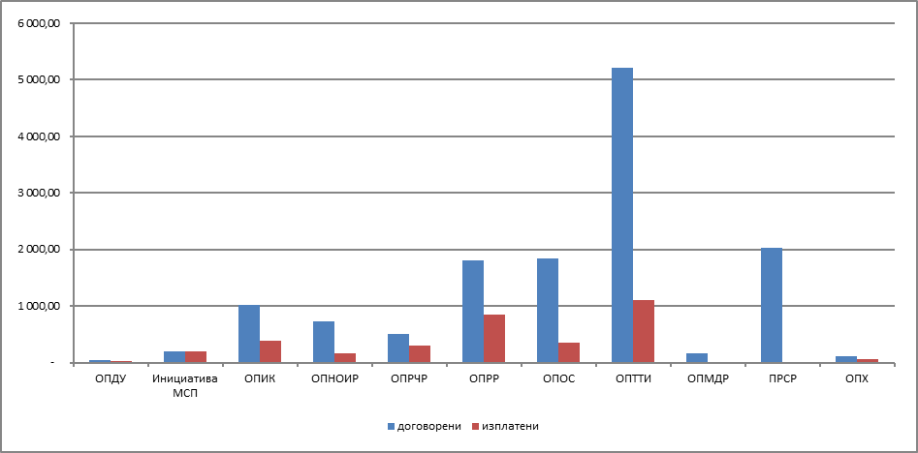Източник: ИСУН2020, МЗХ
Към м. ноември 2018 г. договорените средства по програми, финансирани от фондовете на ЕС представляват близо 82% от планираните индикативни финансови ресурси за осъществяване на целите на НСРР за периода 2014-2020 г., което съответства на планираното (75% реализирани ресурси към 2018 г.). Предвид изследваните източниците на финансиране и невъзможността за консистентно отчитане на използвания национален и местен финансов ресурс, следва да се отчете и значителния принос на средства от републиканския и местните бюджети към постигането на напредъка по приоритетите и целите на НСРР. Усвоени са близо 20% от договорените от фондовете на ЕС средства. Това предпоставя необходимостта от значителни усилия за реализация на стартиралите проекти за постигане на поставените цели. Прогнозата за постигане на планираните нива на финансов ресурс е "умерено положителна", предвид предстоящата реализация на част от мерките по оперативните програми и ПРСР, както и приносът на националното публично участие – национален и местни бюджети.
Делът на договорените средства по райони от ниво 2 е разпределен по следния начин: ЮЗР – 38.6%, ЮЦР – 18.4%, СЗР – 13.8%, ЮИР – 12.9%, , СИР – 8.8%, СЦР – 8.0%. Разпределението на дела на средствата, които са изплатени (от общата сума на договорените средства) е съответно: ЮЗР – 38.8%, СЗР – 17%, ЮЦР – 14.5%, ЮИР – 10.6%, СИР – 9.5%, СЦР – 9.5%. Високият дял на ЮЗР в договорените и изплатени средства се дължи на отчитането на националните проекти, които нямат териториално разпределение – основно големи инфраструктурни проекти, както и проектите, насочени към развитие на електронното управление и подкрепа на съдебната система и др.
Основен дял във финансирането на мерките за изпълнение на НСРР към момента на междинната оценка имат ОПТТИ (38.0%), ПРСР (14.8%), ОПОС (13.5%), ОПРР (13.3%), ОПИК (7.5%) и ОПНОИР (5.3%).
Приносът на оперативните програми, финансирани от ЕФРР, ЕСФ, КФ и ЕЗФРСР за изпълнението на приоритетите на НСРР е оценен въз основа на информацията за на договорените и изплатените финансови ресурси по източници спрямо целите на стратегията. За мерките, свързани с изпълнението на НСРР в периода 2012-2018 г., реализирани със средства от държавния бюджет, от бюджетите на общините, от международни финансови институции, както и за частни инвестиции (извън съфинансирането по ОП), липсва систематизирана информация, която да позволява тяхното обвързване с целите и приоритетите на стратегията. Въпреки, че периодът на действие на НСРР е 2012 -2022 г., стратегията определя финансовия ресурс, необходим за постигането на целите й, за периода 2014 – 2020 г., т.е. в съответствие с плановия период на програмите, финансирани от фондовете на ЕС.
От обемът на договорените средства по оперативните програми и ПРСР (ЕС и национално съфинансиране) – 13 442 млн. лв., може да бъде направен извод, че планираният общ размер на средствата за реализация на НСРР за периода до 2020 г. ще бъде постигнат.
Сравнението на данните, използвани за изготвянето на междинната оценка на НСРР (2018) с тези, за изготвяне на междинните оценки на РПР (2017) показват, че основните финансови ресурси в периода от началото на 2014 г. до м. ноември 2017 г. са договорени след края на 2015 г. и особено в периода ноември 2017 – ноември 2018 г. В този смисъл, при оценката на степента на напредъка на постигане на всички типове индикатори за наблюдение на НСРР следва да се разглежда ефекта от провежданата в предходния период политика за регионално развитие и съответно от мерките, осъществявани след края на периода 2007-2013 г.
Към ноември 2018 г. налице е тенденция за концентрация на финансовите ресурси за изпълнение на мерки и дейности, свързани със Стратегически цели 1 и 4 на НСРР, в чийто обхват попадат основните инфраструктурни проекти, градското развитие, като и тези свързани с развитието на насърчаване на икономика на иновациите.

ИЗВОДИ И ПРЕПОРЪКИ

Обобщена оценка за изпълнението на НСРР
Визията и главната стратегическа цел, определени в НСРР остават актуални. Рамката на стратегическите цели и определените приоритети, като цяло съответстват на проблемите и нуждите на страната. Същевременно е необходимо да бъде установено съответствието на стратегическата рамка за развитие на България с тематичните области на интервенции по ОП за 2014-2020 г., както и определяне на механизъм за обвързване с целите и приоритетите на стратегията с мерките, реализирани със средства от държавния бюджет и от бюджетите на общините.
Обобщението на анализа на показателите за изпълнението на стратегическите цели на НСРР показва, че:
- ЮЗР е единствения район от ниво 2, в който не се наблюдава намаление на населението. Това се дължи на нарастването на населението на област София (столица). Прогнозите на НСИ потвърждават устойчивостта на тенденцията – към 2020 г., населението на ЮЗР ще бъде 2 095 248 души или с 0,9% по-малко от 2016 г.
- СЗР е районът с най-силно изразени негативни демографски процеси, намаляването на населението има устойчива тенденция – в периода 2008-2016 г. намалението е с 16%. Към края на 2016 г. населението на СЗР е 769 623 души и е под долната граница за обсобяване на район от ниво 2 според Регламент (ЕО) № 1059/2003 г. Според прогнозите на НСИ към 2020 г. се очаква наслението на СЗР да бъде 724 135 души, а през 2030 г. – да намалее до 616 757души или с 18.86% по-малко от 2016 г.
- Към 2020 г. СЦР няма да отговаря на изискванията на Регламент (ЕО) № 1059/2003 г., а през 2030 г. се очаква населението на СЦР да намалее до 691 705 души
- Устойчива тенденция за намаляване на населението има в промените в демографския профил на ЮИР, ЮЦР и СИР. Според прогнозите до 2030 г. броят на тяхното население ще съотвества на изискванията за обсобяване на район от ниво 2 според Регламент (ЕО) № 1059/2003 г.
- Три от областите в СЦР – Габрово, Разград и Силистра, три от областите в СЗР – Видин, Ловеч и Монтана, област Търговище в СИР, област Смолян в ЮЦР, област Ямбол в ЮИР и две от областите в ЮЗР – Кюстендил и Перник, не отговарят на изискванията на Регламент (ЕО) № 1059/2003 г., според който населението в административните единици от ниво 3, следва да бъде най-малко 150 000 души.
- Социалното и икономическото развитие на България през периода 2012-2017 г. се характеризира с положителна промяна на ключовите макроикономически индикатори. Това се дължи основно на общата динамика на развитието на страната след 2012 г., изразяваща се в нарастване на БВП с темпове по-бързи от средните за ЕС, които, макар и частично, възстановяват в известна степен растежа от преди 2009 г.
- В периода 2009-2016 г. продължава да е валидна устойчива тенденция за намаляване на приноса на СЗР в общия БВП. Намалението се забавя частично в СЦР и по-осезаемо в СИР и ЮЦР. През 2016 г. ЮИР достига нива на принос в националния БВП, по-добри от годините непосредствено преди кризата (2006). ЮЗР продължава да произвежда почти половината от БВП на страната.
- За периода 2010-2016 г. се наблюдава силно ограничен напредък в преодоляването на междурегионалните различия в страната. Не се наблюдава положителна тенденция за нито един от разглежданите ключови индикатори. Различията по отношение на безработицата спрямо 2010 г. нарастват. Различията по отношение на БВП на глава от населението, размера на средна годишна заплата на наетите лица по трудово и служебно правоотношение и заетостта остават сходни.
- Сред шестте района от ниво 2, на двата полюса на развитието са ЮЗР – на първо място по всички показатели, и СЗР – на последно.
- ЮЦР се нарежда след ЮЗР с положителни резултати и тенденции по отношение на безработица, заетост, дял на разходите за наука и иновации, икономическа активност на населението над 15 години. Усилията следва да бъдат насочени към преодоляване на негативните тенденции по отношение на БВП. Като потенциал могат да бъдат разглеждани възможностите за повишаване на заетостта сред хората между 55 и 64 години, както и повишаването на броя на завършилите висше образование (30-34 години).
- През 2016 г. ЮИР бележи съществено нарастване на приноса в националния БВП, което, въпреки и на голямо разстояние, го нарежда на второ място след ЮЗР. Положителни резултати са постигнати по отношение на заетостта между 20 и 64 години, в нивата на безработица и икономическа активност на населението над 15 години. Като силно негативни могат да бъдат определени резултатите по отношение на доходите и на разходите за наука и иновации. Като потенциал могат да бъдат разглеждани възможностите за повишаването на броя на завършилите висше образование (30-34 години).
- Тенденциите в развитието на СЦР и СИР могат да бъдат определени като сходни. Положителни тенденции в СЦР се наблюдават по отношение на доходите, заетостта между 20 и 64 години и броя на завършилите висше образование (30-34 години), както и по отношение на нивото на безработица и заетостта между 55 и 64 години. Негативни са постигнатите резултати по отношение на приноса на района в националния БВП, икономическата активност на населението и разходите за наука и иновации (на предпоследно място сред шестте района). Положителните резултати в СИР се наблюдават по отношение на икономическата активност на населението и разходите за наука и иновации, както и за приноса в националния БВП (на трето място), доходите и дела на завършилите висше образование (30-34 години). Следва да бъдат положени усилия за намаляване на безработицата (на предпоследно място) и да бъде използван потенциала от повишаване заетостта на хората между 55 и 64 години.

таблица 7. Степен на напредък в постигане на целите на НСРР към 2018 г.
Цели на НСРР | Индекс на постигане на целите
Стратегическа цел 1: Икономическо сближаване в европейски, национален и вътрешнорегионален план чрез развитие на собствения потенциал на районите и опазване на околната среда | 4 
Стратегическа цел 2: Социално сближаване и намаляване на регионалните диспропорции в социалната сфера чрез създаване на условия за развитие на човешкия капитал | 4 
Стратегическа цел 3: Териториално сближаване и развитие на трансграничното, междурегионалното и транснационалното сътрудничество | 5 ⬆
Стратегическа цел 4: Балансирано териториално развитие чрез укрепване на мрежата от градове-центрове, подобряване свързаността в районите и качеството на средата в населените места | 4 
Постигнат е напредък над планираното по реализацията на два от приоритетите, чрез които се реализира Стратегическа цел 1, чрез което и по нея е постигнат напредък над планирания. Основен принос за това има напредъка по Приоритети 1.2 и 1.3, съответно чрез развитие на устойчиви форми на туризъм и културни и творчески индустрии в районите и развитие на инфраструктурата за опазване на околната среда. Ограничен принос за напредъка имат приходите от дейността на МСП, които нарастват в абсолютна степен във всички райони от ниво 2, но по-бавно от планираното в СЗР и ЮИР, както и ограниченото нарастване на преките чуждестранни инвестиции. Потенциалът за повишаване на конкурентоспособността на икономика в ра-йона до 2020 г. е значителен. Необходимо е усилията да бъдат фокусирани върху продължаваща подкрепа за инфраструктурата за икономическите субекти, както и стимулиране на партньорства между научните институции, публичния и частния сектор в регионите и на национално и транснационално нива.
Постигнат е напредък над планираното по Стратегическа цел 2 чрез реализираните проекти за изграждане и реконструиране на сгради и обекти на културата и обекти и инфраструктура за професионален спорт и спорт в свободното време. Въпреки, че не са включени като основни индикатори за наблюдение на приоритета, следва да се отбележи и напредъка по изграждане и рехабилитация на социални и здравни обекти в страната, финансирани чрез ОПРР 2014-2020 и чрез провеждане на обучения и информационни кампании за развитие на капацитета на националните, регионалните и местните власти за стратегическо планиране и подобряване управлението на регионалното развитие. Въпреки това, за реализацията на наличния потенциал за постигане на целта до 2020 г. са необходими допълнителни усилия, свързани с изпълнение на мерки, насърчаващи ежедневната трудовата мобилност на населението, чрез което се осигуряват работни места и се забавят процесите на миграция от селата и малките градски центрове .
Наличен е значителен потенциал за изпълнение на Стратегическа цел 3 в рамките на програмния период до 2020 г. Изпълнението на мерките по отделните приоритети се характеризира с напредък, над и значително над планирания. Напредъкът е постигнат чрез реализация на проекти/инициативи за трансгранично и междуре-гионално и транснационално сътрудничество, както и планови документи за уп-равление и развитие на граничните територии.
Постигнатите резултати определят наличието на значителен потенциал за изпълнение на Стратегическа цел 4 в рамките на програмния период до 2020 г. Наблюдава се изразен напредък в изпълнението на мерки, свързани с повишаване дела на населението, живеещо на територия с реализирани планове за интегрирано градско развитие, както и напредък, свързан с изграждането на нови пътища (АМ и РПМ І клас) и нарасналия дял на домакинствата с достъп до интернет.
Предвид това, че договорените средства за изпълнение на мерките по НСРР до ноември 2018 г. са почти 82% от индикативната оценка на необходимите средства до 2020 г., може да бъде направена оценка, че изпълнението на стратегията до края на 2020 г. е осигурено с финансови средства. Договорените средства по оперативните програми и ПРСР (ЕС и национално съфинансиране) – 13 442 млн. лв., показват, че е налице потенциал за постигане на общия размер на средствата за реализация на НСРР за периода до 2020 г.
Системата за наблюдение и оценка на НСРР в периода 2012-2022 г. е съществено подобрена и значително по-ефективна, спрямо тази от предходния планов период. Наличието на система от индикатори обаче би осигурила възможност за ефективно измерване на напредъка и оценка на реализацията на целите, само ако са определени базови и целеви стойности на всички индикатори. Целеви стойности за края на периода не са определени за ключовите индикатори, а за всички индикатори не са определени междинни целеви стойности, което следва да бъдат постигнати към средата на периода на изпълнение. Предвид това, че целите на НСРР се постигат чрез изпълнението на приоритетите и мерките на РПР, следва целевите стойности на общите индикатори на стратегиата и регионалните планове да бъдат уеднаквени. Необходимо е определянето на целевите стойности да бъде обосновано предвид оценките за преобладаващо консервативно планиране. Последното предопределя високите оценки на напредъка по изпълнението, което обаче не се потвърждава от общата оценка за напредъка на страната и състоянието на междурегионалните и вътершнорегионалните различия.
Необходимо е да бъде направен преглед и избрани подходящи алтернативи за голяма част от основните индикатори, чрез които се проследява напредъка по изпълнението на приоритетите на стратегията. Част от включените индикатори не осигуряват адекватна връзка с приоритетите, а за други не са налични ясни и надеждни източни на информация.
Изграденият капацитет за изготвяне на годишните доклади за наблюдението на изпълнението на РПР, следва да бъде запазен и надграден чрез коригиращи действия по отношение на източниците на информация и подхода за нейното представяне и анализ.
В заключение, анализът на изпълнението на НСРР показва, че определената в нея рамка на политиката за регионално развитие на страната като цяло се изпълнява чрез инструментите на политиката за сближаване и съответното национално съфинансиране. Същевременно е ясна необходимостта от по-конкретно адресиране на бъдещите мерки към специфичните икономически и социални проблеми на районите, в контекста на общите структурни предизвикателства пред развитието, свързани с конкурентоспособността им и способността им да предложи привлекателна и устойчива среда за предприятията и местните жители – инфраструктура, работещи институции, опростяване на бизнес средата.

Актуализация на НСРР
Данните от направената междинна оценка показват, че е налице необходимост от актуализация на НСРР, вкл. и като част от предпоставките, определени в чл. 11, ал. 1 от ППЗРР за актуализация на НСРР, а именно налице са промени в свързаното национално законодателство, които следва да бъдат отразени в НСРР. Съгласно ППЗРР при актуализация на НСРР за периода 2012-2022 г., следва да бъде разработен актуализиран документ за изпълнение на НСРР за периода до 2022 г.
Независимо от наличието на предпоставки за актуализация на НСРР, следва да се отбележи, че тя не е приоритетна, тъй като част от посочения нов елемент, който следва да бъде включен, присъства под една или друга форма в стратегията.. Демографските промени определят необходимостта от извършване на промени в обхвата на районите от ниво 2 и районите от ниво 3 (в зависимост от избора на вариант за формиране на районите от ниво 2, могат да се наложат и промени в районите от ниво 1), с оглед осигуряване на съответствие с изискванията на Регламент (ЕО) № 1059/2003 г. В този контекст е препоръчително усилията да бъдат съсредоточени върху устойчиво определяне на обхвата на районите от ниво 1, 2 и 3 – най-малко за целия следващ програмен период, осигуряване на съпоставимост на съответната статистическа информация за динамиката на индикаторите за социално-икономическото развитие, като база наблюдение и оценка на планираните мерки до 2020 г., така и за целите на планирането за новия програмен период.
В непосредствен план е препоръчително планиране и извършване на тематична/и оценка/и на ниво райони от ниво 2, включваща събиране и анализ/и на конкретни емпирични данни за локализация на установените проблеми в обхвата районите и идентифицирани в изготвените междинни оценки на РПР, най-малко следните теми:
- Анализ и оценка на причините за ниските нива на доходи и/или високи нива на безработица в области с центрове на икономическо развитие (Габрово, Русе, Велико Търново, Стара Загора и Бургас), въпреки динамиката в икономическото развитие.;
- Анализ и оценка на причините за ниския дял на хора между 30-34 г. с висше образование в СЦР и ЮИР, въпреки наличието в района на големи университетски центрове;
- Анализ и оценка на факторите за изпълнение на определените крайни целеви стойности на индикаторите, с оглед ефективно оползотворяване на ресурсите до края на програмния период;
- Анализ на мерките, реализирани на областно ниво с цел идентифициране на потенциални мерки за намаляване на вътрешнорегионалните различия.
- Целеви мониторинг на устойчивостта на резултатите от реализирани проекти, финансирани въз основа на регионална приоритизация на проекти, изпълнявани на територията на СЗР, чиито бенефициенти имат седалище извън територията на СЗР.
- Анализ на причините за високия дял на преждевременно напуснали образователната система (18-24 г.) във всички райони на страната;
- Изготвяне на оценка на ключовите индикатори за социалното и икономическото състояние на областите от ЮЗР при хипотеза за обособяване на област София (столица) като самостоятелен район.
Целта на посочените тематична/и оценка/и е да идентифицира подходящи мерки за подкрепа, които осигуряват възможност за ефективна реализация на наличния потенциал за преодоляване на негативните тенденции.

Препоръки за подготовка за следващия програмен период след 2020 г.
Бялата книга за бъдещето на Европа и изготвените документи за размисъл, по-конкретно Документът за размисъл относно бъдещето на финансите на ЕС посочват, че ЕС с 27 държави членки (след оттеглянето на Обединеното кралство) ще се сблъска с множество предизвикателства в периода до 2025 г. и след това. Тези предизвикателства включват миграцията, контрола на външните граници, цифровата революция и глобализацията, както и намаляването на социалното и териториалното неравенство, иновациите, инфраструктурните инвестиции и прехода към нисковъглеродна икономика.
Ключов въпрос по отношение на политиката на сближаване е ограничаването на инвестициите извън по-слабо развитите и трансграничните региони. Обсъждат се варианти за териториалния обхват и инвестиционните приоритети, но и възможностите за по-добро прилагане на политиката на сближаване.
През 2018 г. Европейската комисия представи предложението за многогодишната финансова рамка 2021 - 2027, последвано от предложения за политиката на сближаване за периода след 2020 г. Българската страна активно да участва в дискусиите при взимане на съответните решения, включително чрез провеждане на първото обсъждане на представената през май 2018 г. рамка, проведено по време на Българското председателство.
Паралелно с дискусиите на ниво ЕС, следва да стартира процеса на подготовка на стратегическите и програмните документи по политиката за регионално развитие, включващ:
- Промени в обхвата на районите от нива 2 и 3 (в зависимост от това, могат да се наложат и промени в районите от ниво 1) в Република България в контекста на Общата класификация на териториалните единици за статистически цели в Европейския съюз, съгласно Регламент (ЕО) № 1059/2003 г.;
- Приключване на етапа на планиране на пространственото развитие на територията на регионите от ниво 2, съгласувано и във взаимодействие със секторните стратегии, в случай на запазване на настоящия модел на структура на стратегическите документи за регионално развитие;
- Дефиниране на периода на действие на стратегическите документи, съответстващ на периодите на използваните инструменти за осъществяване и на финансовите инструменти;
- Изготвяне на тематични оценки, свързани с изпълнението на РПР и/или за конкретни мерки, които са планирани и/или се изпълняват с цел установяване на ефективни подходи за адресиране и преодоляване на между и вътрешнорегионалните различия;
- При реализиране на намеренията за промяна в обхвата на районите от ниво 2 (NUTS 2) следва да се отчете необходимостта от осигуряване на възможност за съпоставимост на данните за социално-икономическото развитие на районите и проследяване на ключовите процеси на развитие назад във времето;
- Анализ и оптимизиране на структурата на стратегическите документи за регионално развитие на национално и регионално ниво;
- Разработване на стратегическите документи за регионално развитие на национално ниво и за районите от ниво 2 за периода след 2020 г.
Тези действия ще осигурят възможност за преодоляване или най-малко значително смекчаване на ефектите от актуалните предизвикателства, както и плавен преход между програмните периоди.
Източници и референтни документи
Регионален план за развитие на Северозападен район от ниво 2, приет с Решение № 459 на Министерския съвет от 01.08.2013 г.
Регионален план за развитие на Северен централен район от ниво 2, приет с Решение № 461 на Министерския съвет от 01.08.2013 г.
Регионален план за развитие на Североизточен район от ниво 2, приет с Решение № 460 на Министерския съвет от 01.08.2013 г.
Регионален план за развитие на Югозападен район от ниво 2, приет с Решение № 457 на Министерския съвет от 01.08.2013 г.
Регионален план за развитие на Южен централен район от ниво 2, приет с Решение № 462 на Министерския съвет от 01.08.2013 г.
Регионален план за развитие на Югоизточен район от ниво 2, приет с Решение № 458 на Министерския съвет от 01.08.2013 г.
Предварителни оценки на РПР на районите от ниво 2 за периода 2014-2020 г.
Междинни оценки на РПР на районите от ниво 2 за периода 2014-2020 г.
Годишни доклади за изпълнение на РПР на районите от ниво 2 за периода 2014-2020 г. за 2014, 2015, 2016 и 2017 г.
Национална стратегия за регионално развитие на Република България за периода 2012-2022 г., приета с Решение № 696 на Министерския съвет от 24.08.2012 г.
Национална програма за развитие БЪЛГАРИЯ 2020, приета Решение № 1057 на Министерския съвет от 20.12.2012 г.
Национална концепция за пространствено развитие 2013-2025 г., приета с решение на Министерския съвет по Протокол № 47.61 от 19.12.2012 г.
Национална програма за реформи на Република България в изпълнение на стратегията "Европа 2020", актуализация 2017 г., приета с Решение № 280 на Министерския съвет от 18.05.2017 г.
Междинна оценка на Националната стратегия за регионално развитие на Република България 2005-2015 г., приета с Протокол № 22.1 на Министерския съвет от 08 юни 2011 г.
Междинни оценки за изпълнението на Регионалните планове за развитие на районите от ниво 2 за периода 2007-2010 г., приети с решение на Министерския съвет по Протокол №28.3 (ЮЗР) от 20.07.2011 г. и решения 29.46 (ЮИР), 29.47 (СЗР), 29.48 (СИР), 29.49 (СЦР) и 29.50 (ЮЦР) по протокол от 27.07.2011 г.
Европа 2020. Стратегия за устойчив, интелигентен и приобщаващ растеж. Брюксел, 3.3.2010 г. COM(2010) 2020
Оперативна програма "Добро управление" 2014-2020 г.
Оперативна програма "Иновации и конкурентоспособност" 2014-2020 г.
Оперативна програма "Околна среда" 2014-2020 г.
Оперативна програма "Развитие на човешките ресурси" 2014-2020 г.
Оперативна програма "Региони в растеж" 2014-2020 г.
Оперативна програма "Транспорт и транспортна инфраструктура" 2014-2020 г.
Програма за развитие на селските райони 2014-2020 г.
Програма за морско дело и рибарство 2014-2020 г.
Регламент (ЕО) № 1059/2003 г. на Европейския парламент и на Съвета от 26 май 2003 година за установяване на обща класификация на териториалните единици за статистически цели (NUTS), Официален вестник на ЕС, L 154 от 21.6.2003 г., последни промени Официален вестник на ЕС L 322, 29.11.2016 г.
Закон за регионалното развитие, обн., ДВ, бр. 50 от 2008 г., в сила от 31.08.2008 г., последни изменения и допълнения, ДВ. бр.13 от 2017 г.
Правилник за прилагане на Закона за регионалното развитие, приет с ПМС № 216 от 2.09.2008 г., обн., ДВ, бр. 80 от 2008 г., в сила от 31.08.2008 г., последни изм. и доп., бр. 50 от 2016 г.
Закон за управление на средствата от европейските структурни и инвестиционни фондове, обн., ДВ, бр. 101 от 2015 г., последни изм. и доп., бр. 85 от 2017 г.
Методически указания за разработване на Национална стратегия за регионално развитие 2012-2020 г., Регионални планове за развитие, Областни стратегии и Общински планове за развитие за периода 2014-2020 г., Заповед №РД-02-1402 от 22.11.2011 г. на министъра на регионалното развитие и благоустройството
Анализ на състоянието и тенденциите за промени в обхвата на районите от нива 1, 2 и 3 в Република България в контекста на общата класификация на териториалните единици за статистически цели в Европейския съюз, Министерство на регионалното развитие и благоустройството, ФРМС Консулт ЕООД, София, ноември 2013 г.
Моят регион, моята Европа, нашето бъдеще – седми доклад за икономическото, социалното и териториалното сближаване, Европейска комисия, 2017 г.
Информационна система за управление и наблюдение на структурните инструменти на ЕС в България – ИСУН, http://umispublic.minfin.bg/
Информационна система за управление и наблюдение на структурните инструменти на ЕС в България – ИСУН2020, http://2020.eufunds.bg/
Национален статистически институт – http://www.nsi.bg/
Евростат – http://eurostat.ec.europa.eu
Портал за обществени консултации – http://www.strategy.bg

обн., ДВ, бр. 50 от 2008 г., в сила от 31.08.2008 г., последни изм. и доп., бр. 58 от 2017 г., в сила от 18.07.2017 г.
чл. 2, ал. 2 от ЗРР
чл.10, ал.4 от ЗРР
чл.7, ал.1 от ППЗРР
Чл. 31, ал.1 от ЗРР
чл.9, ал.1 от ППЗРР
http://ec.europa.eu/regional_policy/sources/docgener/evaluation/guide/guide_evalsed.pdf
http://iacs-online.dfz.bg/apex/f?p=100:43:4349657656453329
http://strategy.bg/PublicConsultations/View.aspx?lang=bg-BG&Id=3264
http://strategy.bg/PublicConsultations/View.aspx?lang=bg-BG&Id=3793
Евростат, https://ec.europa.eu/eurostat/web/europe-2020-indicators/europe-2020-strategy/headline-indicators-scoreboard
Евростат, https://ec.europa.eu/eurostat/web/europe-2020-indicators/europe-2020-strategy/headline-indicators-scoreboard
Целевите стойности са определени в РПР на всеки от районите от ниво 2
НСИ, прогноза I вариант (при хипотеза за конвергентност)
НСИ, прогноза I вариант (при хипотеза за конвергентност)
НСИ, прогноза I вариант (при хипотеза за конвергентност)
https://ec.europa.eu/commission/white-paper-future-europe-reflections-and-scenarios-eu27_en
Въпреки, че периодът на действие на НСРР е 2012 -2022 г., стратегията определя финансовия ресурс, необходим за постигането на целите й, за периода 2014 – 2020 г., т.е. в съответствие с плановия период на програмите, финансирани от фондовете на ЕС.

